Modernizace učeben v budově
ZŠ Nejdek, Karlovarská, p.o.

dodatečné informace č. 1
(Ze dne 2.2.2023)
Druh zakázky: stavební práce
Režim zakázky: veřejná zakázka malého rozsahu
Název zadavatele: Město Nejdek
Sídlo: Náměstí Karla IV. 239, 362 21 Nejdek
IČO: 00254801
DIČ: CZ00254801
Statutární zástupce:
Ludmila Vocelková, starostka města
E-mail: starostka@nejdek.cz
Tel.: +420 778 540 798
Datum: 2.2.2023

Vážení,
zadavatel Vám v souladu se zadávací dokumentací („ZD“) sděluje následující dodatečné informace a reaguje tak i na dotazy účastníků ke shora uvedené veřejné zakázce na stavební práce zadávané v režimu zakázky malého rozsahu dle zákona č. 134/2016 Sb., o zadávání veřejných zakázek, ve znění pozdějších předpisů (dále jen „zákon“).
Zadavatel v průběhu lhůty pro podání nabídek obdržel od účastníků žádosti o vysvětlení obsahu zadávací dokumentace předmětné veřejné zakázky, které zaslal zpracovateli projektové dokumentace. Vzhledem k rozsahu těchto dotazů nebylo možné ze strany zpracovatele projektové dokumentace odpovědět na dotazy ve lhůtě stanovené zadávací dokumentací. Zadavatel se proto tímto omlouvá za zdržení, které promítl do prodloužení lhůty pro podání nabídek.

reakce na dotazy účastníků
Dotaz účastníka 1 | Chtěla bych Vás požádat o bližší specifikaci prací pro položky č. 53-55 ve stavebním výkazu výměr. Výkaz výměr obsahuje tyto 3 položky jako soubor. Ve staženém PD jsem našla jen odkaz na demontáž a montáž instalací, ale to je vše. Nikde není uvedeno nic ohledně zdravotních instalací, takže opravdu nelze s přesností cenu zpracovat. Není k této zakázce ještě něco ohledně profese ZTI? Nejlepší by však bylo, kdyby byly kpl položky jasně vydefinovány.
Vysvětlení zadavatele
  53 | Demontáž dřezů, včetně jejich odpojení od rozvodů vody a kanalizace | V učebně se nachází 7 ks umyvadel/dřezů (ve středovém panelu a u katedry). Dřezy se přestěhují v rámci areálu školy, nesmí se poškodit. Dokládáme dále fotografií dané učebny.
  54 | Demontáž přívodu vody a vedení odpadu | U těchto 7 ks zařizovacích předmětů proběhne demontáž vodovodního a kanalizačního potrubí vč. likvidace.
  55 | Nové rozvody vody a odpadů, včetně napojení na nové zařizovací předměty | V novém stavu se nachází celkem 6 ks zařizovacích předmětů (viz výkresová část PD). Vzhledem k tomu, že původní rozvody se demontují (viz položka 54), tak k novým zařizovacím předmětům budou provedeny nové rozvody vodovodu a kanalizace. Napojení na stávající přívod (odvod) v podlaze. Samotné zařizovací předměty nejsou zahrnuty v realizaci stavby – bude je dodávat dodavatel nábytku.
Dotaz účastníka 2 | Chtěl bych požádat o upřesnění položek N08, N08.1, N10, N11_2 Žaluzie. Ve výkazu, ale ani v PD jsem nenašel žádnou bližší specifikaci (materiál, rozměr, orientaci, barvu atd.).
Dotaz účastníka 3 | VENKOVNÍ ŽALUZIE. Prosíme o bližší specifikaci venkovních žaluzií (typ, rozměry, ovládání, materiál, způsob montáže).
Vysvětlení zadavatele | Dokládáme specifikaci žaluzií, je zde uveden i rozměr (ten musí být na stavbě samozřejmě ověřen).  - Barva bude naceněna ze základního (bezpříplatkového) vzorníku RAL daného výrobce (například bílá barva).  - Lamela ve tvaru „C“, hliníková, šířka 60 mm  - Postranní lišty hliníkové  - Systém pro dodatečnou montáž  Počítačová učebna:  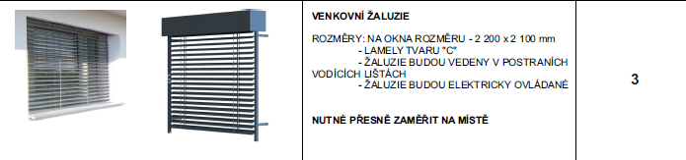  Školní dílny:  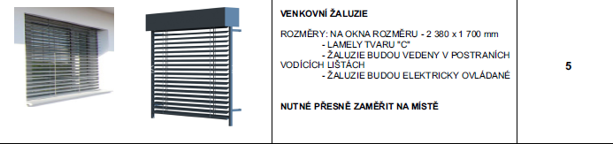  Jazyková učebna:  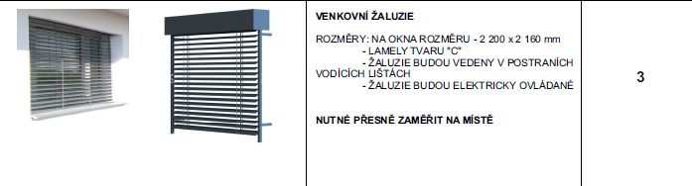  Fyzika a chemie:  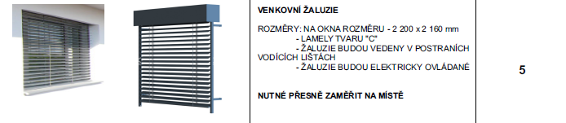  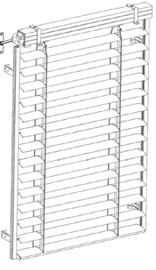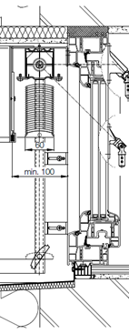
Dotaz účastníka 3 | Na včerejší prohlídce místa plnění nám bylo sděleno, že níže zmíněné položky bude dodávat dodavatel nábytku. Prosíme o potvrzení či vyvrácení této informace. V případě potvrzení prosíme o informaci, jak postupovat dále s položkami ve výkazu výměr při naceňování.  Jazyková učebna  Pol. 20 Ovládací pult učitele s ...  Počítačová učebna  Pol. 20 Ovládací pult učitele s ...  Pol. 59 Výklopná sestava zásuvek zapuštěných do pracovní desky ...  Dílny + chodba  Pol. 75 Výklopná sestava zásuvek zapuštěných do ...  Pol. 78 Panel do žákovské lavice ....
  0 | K | Pol20 | Ovládací pult učitele s přípojnými místy na další techniku umožňující vyučujícímu ovládat poslech jednotlivých žáků, a ke kterému budou pevně připojena mechanicky odolná sluchátka | ks | 1,000
  0 | K | Pol20 | Ovládací pult učitele s přípojnými místy na další techniku umožňující vyučujícímu ovládat poslech jednotlivých žáků, a ke kterému budou pevně připojena mechanicky odolná sluchátka | ks | 1,000
  0 | K | Pol59 | Výklopná sestava zásuvek zapuštěných do pracovní desky, 3x230V (z toho 1x s přepěť. ochranou), 2xRJ45 Cat6, 2xAudio 3,5mm | ks | 15,000
  0 | K | Pol75 | Výklopná sestava zásuvek zapuštěných do pracovní desky, 2x230V | ks | 18,000
  0 | K | Pol78 | Panel do žákovské lavice se zdířkami SS a ST | ks | 30,000
Vysvětlení zadavatele | Jedná se o pochybení při sestavování výkazu výměr. Z výkazu výměr jsou v nové verzi tyto položky odstraněny, jelikož v tuto chvíli není vybrán konkrétní dodavatel nábytku a není tedy možné specifikovat, jak budou položky zabudovány. V souvislosti s tím se mění i předpokládaná hodnota stavby, která klesá o 232 550 Kč bez DPH.
Dotaz účastníka 3 | V dílnách není možné rozvody zasekat pod omítku. Instalace (světelné rozvody) budou muset být provedeny v lištách či trubkách na povrchu.
Vysvětlení zadavatele | Do stropu v dílně zasekat nelze, jsou tam „betonové kazety/panely/žebra“ viz foto. Z toho důvodu je definována položka „Pol13“. Více dle technické zprávy D.1.4.4a TZ_EL (kap. 7.8) + výkres D.1.4.4.12.  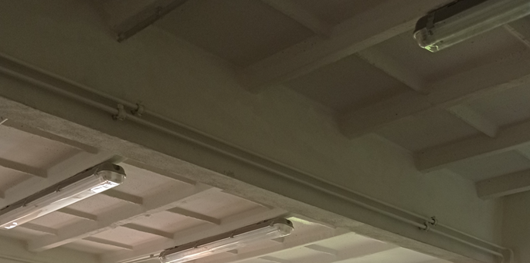
Dotaz účastníka 3 | ZTI, KANALIZACE. Fyzika, chemie  Nerezová umyvadla bude včetně baterií dodávat dodavatel nábytku?
Vysvětlení zadavatele | Ano

Dodatečné informace z vlastní vůle zadavatele k příloze č. 6 zadávací dokumentace
V souvislosti s výše uvedenými dotazy, které se týkaly položek specifikovaných jako komplety, zadavatel dodává upřesnění všech položek, které jsou ve výkazu výměr uvedeny jako komplety.
Č. položky | Předmět | Komentář
5 | Vyklizení učebny nábytkem, lavice, židle, skříně, tabule | Nábytek se nesmí poškodit a bude vyklizen do určených prostor v areálu školy (i židle, lavice, skříně, tabule).  Dokládáme dále fotografií dané učebny.
43 | Vyklizení učebny nábytkem, lavice, židle, skříně, tabule | Nábytek se nesmí poškodit a bude vyklizen do určených prostor v areálu školy (i židle, lavice, skříně, tabule).  Dokládáme dále fotografií dané učebny.
44 | Vyklizení nábytku v kabinetech | Nábytek se nesmí poškodit a bude vyklizen do určených prostor v areálu školy.  Dokládáme dále fotografií dané učebny.
45 | Demontáž středového panelu, včetně odpojení přívodu elektro k jednotlivým stolům | Středový panel se přestěhuje v rámci areálu školy a jednotlivé díly se nesmí poškodit.  Dokládáme dále fotografií dané učebny.
53 | Demontáž dřezů, včetně jejich odpojení od rozvodů vody a kanalizace | V učebně se nachází 7 ks umyvadel/dřezů (ve středovém panelu a u katedry). Dřezy se přestěhují v rámci areálu školy, nesmí se poškodit. Dokládáme dále fotografií dané učebny.
54 | Demontáž přívodu vody a vedení odpadu | U těchto 7 ks zařizovacích předmětů proběhne demontáž vodovodního a kanalizačního potrubí vč. likvidace.
55 | Nové rozvody vody a odpadů, včetně napojení na nové zařizovací předměty | V novém stavu se nachází celkem 6 ks zařizovacích předmětů (viz výkresová část PD). Vzhledem k tomu, že původní rozvody se demontují (viz položka 54), tak k novým zařizovacím předmětům budou provedeny nové rozvody vodovodu a kanalizace. Napojení na stávající přívod (odvod) v podlaze. Samotné zařizovací předměty nejsou zahrnuty v realizaci stavby – bude je dodávat dodavatel nábytku.
84 | Vyklizení učebny nábytkem, lavice, židle, skříně, tabule | Nábytek se nesmí poškodit a bude vyklizen do určených prostor v areálu školy (i židle, lavice, skříně, tabule).  Dokládáme dále fotografií dané učebny.
152 | N17 - schodišťová plošina | 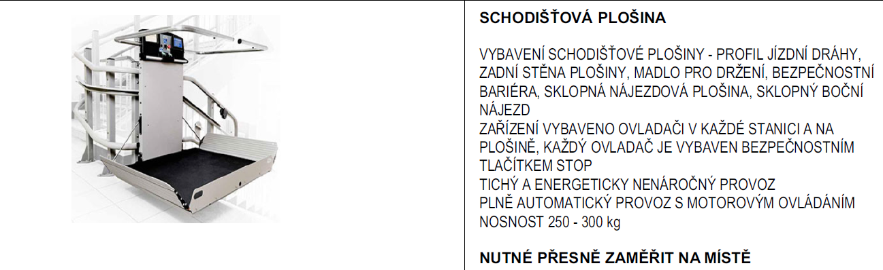  Projektová dokumentace: D.1.1.2.15 ZÁMEČNICKÉ VÝROBKY
221 | Z3 - vnitřní zábradlí, provedení dle PD | 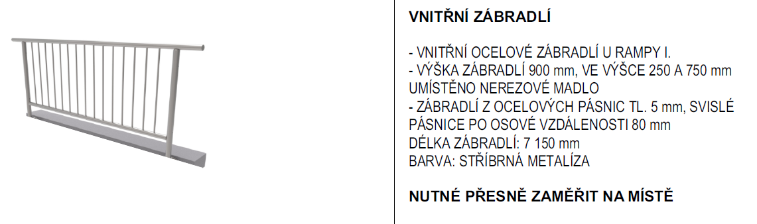  Dodávka včetně montáže a veškerého kotevního a montážního příslušenství. Nutno dodržovat technologické postupy dané výrobcem.  Projektová dokumentace: D.1.1.2.15 ZÁMEČNICKÉ VÝROBKY
222 | Z4 - vnitřní zábradlí, provedení dle PD | 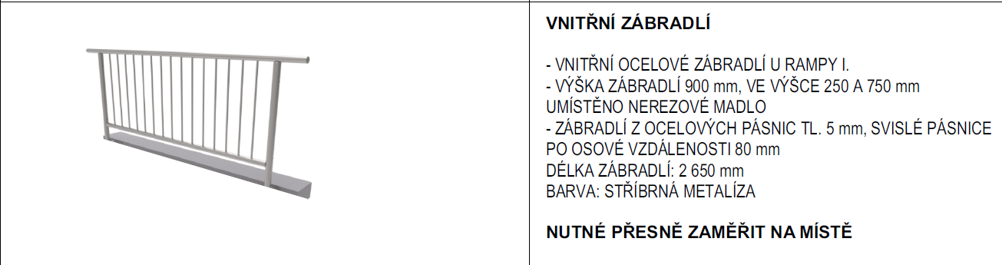  Dodávka včetně montáže a veškerého kotevního a montážního příslušenství. Nutno dodržovat technologické postupy dané výrobcem.  Projektová dokumentace: D.1.1.2.15 ZÁMEČNICKÉ VÝROBKY
223 | Z5 - vnitřní madlo, provedení dle PD | 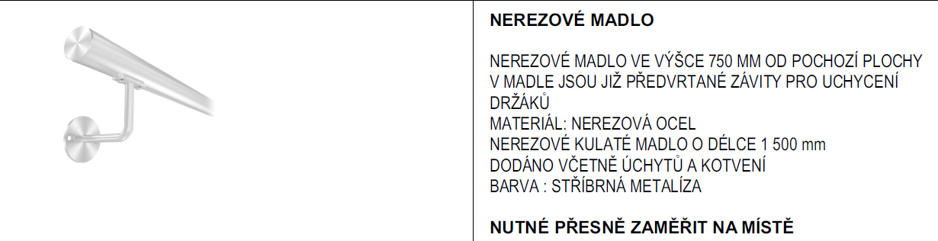  Dodávka včetně montáže a veškerého kotevního a montážního příslušenství. Nutno dodržovat technologické postupy dané výrobcem.  Projektová dokumentace: D.1.1.2.15 ZÁMEČNICKÉ VÝROBKY
224 | N05 - schodišťová plošina | Dodávka včetně montáže a veškerého kotevního a montážního příslušenství. Nutno dodržovat technologické postupy dané výrobcem.  Projektová dokumentace: D.1.1.2.15 ZÁMEČNICKÉ VÝROBKY
264 | N04 - schodišťová plošina | Dodávka včetně montáže a veškerého kotevního a montážního příslušenství. Nutno dodržovat technologické postupy dané výrobcem.  Projektová dokumentace: D.1.1.2.15 ZÁMEČNICKÉ VÝROBKY
281 | Elektroinstalace | Tato položka byla odstraněna, jelikož byla zdvojena (položka byla chybně uvedena součtově listu Stavba i po položkách na listu Elektro). V souvislosti s tím se mění i předpokládaná hodnota stavby, která klesá o 1.121.278,17 Kč bez DPH.
284 | Zařízení staveniště | Zařízením staveniště se míní, že zhotovitel stavby do vyhrazeného prostoru umístí vše, co je pro jeho práci důležité a vhodné. Zpravidla se jedná o vymezení prostoru na stavbě nebo před stavbou, skladovací kontejnery, kancelářský kontejner atp. Návrh zařízení staveniště musí před realizací zhotovitel investorovi navrhnout a představit a investor ho musí odsouhlasit/odpřipomínkovat.
285 | Zabezpečení staveniště | Zhotovitel musí zabezpečit staveniště, aby do něj nevnikly neoprávněné osoby. Měly by zde být umístěny montážní předstěny, aby se neprášilo do okolních prostor a aby byla zajištěna ochrana žáků i zaměstnanců školy (rekonstrukce bude probíhat za provozu školy).
286 | Zrušení zařízení staveniště | Jedná se o likvidaci dříve zřízeného a využívaného staveniště včetně úklidu.
287 | Mobilní WC po dobu výstavby | Zřízení samotného mobilního WC na staveništi po dobu výstavby.
288 | Koordinační činnost, provádění prací za provozu každý den, úklid schodišť, staveniště upravit tak, aby byla po celou dobu realizace umožněna evakuace | Komplet položky je vysvětlen již v samotném názvu položky.
289 | Dokladová část k předání díla | - vyhotovení dokumentace skutečného provedení Předmětu díla ve 3 (slovy: třech) vyhotoveních;  - dodání průběžné fotodokumentace z realizace díla na datovém nosiči (1x CD/DVD)  V souladu se smlouvou o dílo, kde je v rámci dodatečných informací č. 1 odstraněn text v článku II, odstavci 3, písm. e).
290 | Splnění požadavků BOZP na staveništi | Vypracování plánu BOZP a splnění požadavků BOZP.

Č. položky | Předmět | Komentář
Pol. 17 | Spojovací krabicové svorky → Spojovací a ostatní spotřební elektroinstalační materiál | Položka Spojovací krabicové svorky byla přejmenována na Spojovací a ostatní spotřební elektroinstalační materiál a zahrnuje mimo jiné svorky, spojovací materiál, hmoždinky, vruty, úchytky, pásky atd.  Jedná se o upřesnění položky bez vlivu na předpokládanou hodnotu zakázky.
Pol. 73 | RK-Rozvaděč elektroinstalační zápustný, úprava EI30, vč. vybavení - dle výkresové dokumentace | Jedná se o rozvaděč elektro v učebně dílen.  Projektová dokumentace:  D.1.4.4.13 - ROZVADĚČ RK  D.1.4.4.a TZ_EL  D.1.4.4.11 - DÍLNA - ZÁSUVKY

Dodatečné informace z vlastní vůle zadavatele k příloze č. 2 zadávací dokumentace
Z předmětného závazného návrhu smlouvy o dílo je vypuštěn bod e) odst. (3) článku II. Předmět díla.
Původní znění článku II Předmět díla, odst. 3:
- Předmětem díla jsou rovněž činnosti, práce a dodávky, které nejsou ve výchozích podkladech uvedených v čl. I. Smlouvy výslovně zmíněny, ale o kterých zhotovitel věděl nebo podle svých odborných znalostí vědět měl a/nebo vědět mohl, že jsou k řádnému a kvalitnímu provedení Předmětu díla dané povahy třeba. Předmět díla dále zahrnuje provedení všech prací, dodání a zajištění všech činností, služeb, věcí a dodávek, nutných k realizaci díla, a to zejména:
- zajištění zařízení staveniště, včetně provozu tohoto staveniště, podle potřeby zhotovitele pro řádné provedení díla včetně likvidace zařízení staveniště,
- zajištění deponování materiálu pro provedení Předmětu díla, zajištění uložení stavební suti a ekologické likvidace odpadů (dekontaminace) vznikajících při provádění Předmětu díla a doložení dokladů o této likvidaci, včetně úhrady poplatků za toto uložení, likvidaci a dopravu;
- uvedení pozemků, komunikací, objektů či zařízení dotčených prováděním Předmětu díla do původního stavu nebo do stavu dle podmínek stavebního povolení, úklid prostor dotčených při provádění Předmětu díla, to vše současně s dokončením Předmětu díla;
- vyhotovení dokumentace skutečného provedení Předmětu díla ve 3 (slovy: třech) vyhotoveních;
- geodetické zaměření Předmětu díla (výškopis a polohopis) vč. digitální podoby ve formátech *.dgn, *.shp, *.dwg, *.dxf nebo *.dkm na datovém nosiči ve 4 (slovy: čtyřech) vyhotoveních; Geodetická část dokumentace skutečného provedení stavby, bude úředně ověřena oprávněným geodetem (zeměměřičským inženýrem), a bude předána v tištěné i elektronické podobě, a to v souladu s podmínkami provozní dokumentace technické mapy umístěné na stránkách Geoportálu DMVS Karlovarského kraje (http://geoportal.kr-karlovarsky.cz/zakazka) v záložce Dokumenty, a dle Obecně závazné vyhlášky č. 3/2018 o vedení technické mapy obce, výkonnému správci technické mapy města Nejdek, kterým je Karlovarský kraj, a který písemně potvrdí její převzetí Protokolem o akceptaci této Zakázky DTM Karlovarského kraje;
- zajištění ochrany díla před klimatickými vlivy po celou dobu provádění Předmětu díla;
- dodání průběžné fotodokumentace z realizace díla na datovém nosiči (1x CD/DVD);
- zajištění všech činností souvisejících s komplexním vyzkoušením Stavby a jejím předáním objednateli.

Nové znění článku II Předmět díla, odst. 3 (bod e byl vypuštěn):
- Předmětem díla jsou rovněž činnosti, práce a dodávky, které nejsou ve výchozích podkladech uvedených v čl. I. Smlouvy výslovně zmíněny, ale o kterých zhotovitel věděl nebo podle svých odborných znalostí vědět měl a/nebo vědět mohl, že jsou k řádnému a kvalitnímu provedení Předmětu díla dané povahy třeba. Předmět díla dále zahrnuje provedení všech prací, dodání a zajištění všech činností, služeb, věcí a dodávek, nutných k realizaci díla, a to zejména:
- zajištění zařízení staveniště, včetně provozu tohoto staveniště, podle potřeby zhotovitele pro řádné provedení díla včetně likvidace zařízení staveniště,
- zajištění deponování materiálu pro provedení Předmětu díla, zajištění uložení stavební suti a ekologické likvidace odpadů (dekontaminace) vznikajících při provádění Předmětu díla a doložení dokladů o této likvidaci, včetně úhrady poplatků za toto uložení, likvidaci a dopravu;
- uvedení pozemků, komunikací, objektů či zařízení dotčených prováděním Předmětu díla do původního stavu nebo do stavu dle podmínek stavebního povolení, úklid prostor dotčených při provádění Předmětu díla, to vše současně s dokončením Předmětu díla;
- vyhotovení dokumentace skutečného provedení Předmětu díla ve 3 (slovy: třech) vyhotoveních;
- zajištění ochrany díla před klimatickými vlivy po celou dobu provádění Předmětu díla;
- dodání průběžné fotodokumentace z realizace díla na datovém nosiči (1x CD/DVD);
- zajištění všech činností souvisejících s komplexním vyzkoušením Stavby a jejím předáním objednateli.
V předmětném závazném návrhu smlouvy o dílo je změněn bod b) odst. (1) článku III. Termíny plnění.
Původní znění článku III Termíny plnění, odst. 1:
- Předmět díla, specifikovaný v čl. II. Smlouvy, bude proveden v následujících termínech:
- Zahájení plnění Předmětu díla: do 5 pracovních dnů od podpisu smlouvy o dílo – jedná se o dobu předání a převzetí staveniště zhotoviteli a dobu zahájení stavebních prací;
- Předání a převzetí provedeného, bezvadného, tj. prostého všech vad a nedodělků, a ukončeného Předmětu díla: 31.5.2023– jedná se o lhůtu pro dokončení stavebních prací a lhůtu pro předání a převzetí díla objednatelem;
Termínem předání a převzetí provedeného, bezvadného, tj. prostého všech vad a nedodělků, a ukončeného Předmětu díla se rozumí den, kdy proběhne úspěšné převzetí Předmětu díla objednatelem od zhotovitele. O předání a převzetí provedeného, bezvadného a ukončeného díla sepíší smluvní strany Protokol o předání a převzetí díla (dále jen „Protokol“), který bude podepsán oběma smluvními stranami.

Nové znění článku III Termíny plnění, odst. 1 (změna je vyznačena červeně):
- Předmět díla, specifikovaný v čl. II. Smlouvy, bude proveden v následujících termínech:
- Zahájení plnění Předmětu díla: do 5 pracovních dnů od podpisu smlouvy o dílo – jedná se o dobu předání a převzetí staveniště zhotoviteli a dobu zahájení stavebních prací;
- Předání a převzetí provedeného, bezvadného, tj. prostého všech vad a nedodělků, a ukončeného Předmětu díla: 7.6.2023 – jedná se o lhůtu pro dokončení stavebních prací a lhůtu pro předání a převzetí díla objednatelem;
Termínem předání a převzetí provedeného, bezvadného, tj. prostého všech vad a nedodělků, a ukončeného Předmětu díla se rozumí den, kdy proběhne úspěšné převzetí Předmětu díla objednatelem od zhotovitele. O předání a převzetí provedeného, bezvadného a ukončeného díla sepíší smluvní strany Protokol o předání a převzetí díla (dále jen „Protokol“), který bude podepsán oběma smluvními stranami.

Dodatečné informace z vlastní vůle zadavatele k zadávací dokumentaci

Článek 5 Předpokládaná hodnota zakázky
Článek č. 5 zadávací dokumentace se tímto mění (změna je vyznačena červeně) – klesá o 1 353 828,17 Kč bez DPH. V původní zadávací dokumentaci byla předpokládaná hodnota stavby odvozena z rozpočtu projektanta, kde byla ovšem mylně zdvojena položka Elektroinstalace, jak vysvětlujeme v těchto dodatečných informacích výše, a dále zde byly uvedeny položky, které byly z nového výkazu výměr odstraněny (opět viz výše).
Původní znění článku 6 Předpokládaná hodnota zakázky zadávací dokumentace:
Předpokládaná hodnota zakázky: 4 655 983,15 Kč bez DPH
Nabídková cena v Kč bez DPH může překročit předpokládanou hodnotu veřejné zakázky. Předpokládaná hodnota zakázky tedy není maximální akceptovatelnou hodnotou nabídky.

Nové znění článku 6 Předpokládaná hodnota zakázky zadávací dokumentace (změna je vyznačena červeně):
Předpokládaná hodnota zakázky: 3 302 154,98 Kč bez DPH
Nabídková cena v Kč bez DPH může překročit předpokládanou hodnotu veřejné zakázky. Předpokládaná hodnota zakázky tedy není maximální akceptovatelnou hodnotou nabídky.

Článek 6 Doba a místo plnění zakázky
Článek č. 6 zadávací dokumentace se tímto mění (změna je vyznačena červeně), a to z důvodu prodloužení lhůty pro podání nabídek a tím i posunu termínu, kdy dojde k podpisu smlouvy o dílo s vítězným účastníkem.
Původní znění článku 6 Doba a místo plnění zakázky zadávací dokumentace:
Předpokládaný termín uzavření smlouvy: |  | Únor/březen 2023
Předpokládaný termín zahájení plnění: |  | Do 5 pracovních dnů od podpisu smlouvy o dílo
Termín ukončení plnění: |  | Do 31.5.2023
Místo plnění: | Základní škola Nejdek, Karlovarská, příspěvková organizace  Karlovarská 1189, 362 22 Nejdek  Přesná specifikace místa plnění je uvedena v projektové dokumentaci, která je přílohou této zadávací dokumentace.

Nové znění článku 6 Doba a místo plnění zakázky zadávací dokumentace (změna je vyznačena červeně):
Předpokládaný termín uzavření smlouvy: |  | březen 2023
Předpokládaný termín zahájení plnění: |  | Do 5 pracovních dnů od podpisu smlouvy o dílo
Termín ukončení plnění: |  | Do 7.6.2023
Místo plnění: | Základní škola Nejdek, Karlovarská, příspěvková organizace  Karlovarská 1189, 362 22 Nejdek  Přesná specifikace místa plnění je uvedena v projektové dokumentaci, která je přílohou této zadávací dokumentace.

Článek 8 Lhůta pro podání nabídky
Článek č. 8 zadávací dokumentace se tímto mění (změna je vyznačena červeně), a to z důvodu umožnění dostatečného prostoru pro zpracování nabídek potenciálními účastníky (lhůta prodloužena o celou původní délku lhůty pro podání nabídek) a rovněž z důvodu nenaplnění lhůty reakce na zaslané dotazy v souladu se zadávací dokumentací do daných pracovních dnů po doručení žádosti (lhůta prodloužena o další dva dny).
Původní znění článku 8 Lhůta pro podání nabídky zadávací dokumentace:
Začátek: uveřejnění zadávací dokumentace a výzvy na profilu zadavatele dne 24.1.2023
Konec: 8.2.2023, v 12:00

Nové znění článku 8 Lhůta pro podání nabídky zadávací dokumentace (změna je vyznačena červeně):
Začátek: uveřejnění zadávací dokumentace a výzvy na profilu zadavatele dne 24.1.2023
Konec: 20.2.2023, v 12:00

Článek 18 Požadavky na prokázání kvalifikace. Část Technická kvalifikace
Článek č. 18 zadávací dokumentace, část Technická kvalifikace se tímto mění (změna je vyznačena červeně), a to z důvodu úpravy předpokládané hodnoty zakázky.
Původní znění článku 18 Požadavky na prokázání kvalifikace. Část Technická kvalifikace zadávací dokumentace:
Seznam stavebních prací poskytnutých za posledních 5 let
Technickou kvalifikaci prokáže účastník, který doloží analogicky v souladu s § 79 odst. 2 písm. a) ZZVZ seznam stavebních prací poskytnutých za posledních 5 let před zahájením výběrového řízení včetně uvedení:
- názvu zakázky,
- názvu a IČ objednatele,
- hodnoty stavby v Kč bez DPH,
- doby a místa jejich poskytnutí,
- kontaktní údaje objednatele (jméno a příjmení, email, telefon).
Ze seznamu referenčních prací musí vyplývat, že účastník realizoval alespoň:
- dvě realizace stavebních prací, jejichž předmětem byla rekonstrukce či oprava či modernizace pozemních staveb ve finančním objemu min. 3 000 000 Kč bez DPH za každou zakázku (jedná se o celkovou hodnotu zakázky).
Jestliže se jedná o zakázku probíhající, má se za to, že požadavek na referenční zakázku je splněn, pokud účastník splní požadavky na předmětnou referenční zakázku ke dni vyhlášení tohoto výběrového řízení.
Zadavatel si vyhrazuje právo dodavatelem uvedené informace prověřit, zj. doložením osvědčení.
U všech doložených referenčních zakázek, u kterých nebude účastník v pozici generálního dodavatele zakázky, musí být součástí osvědčení či jiných dokumentů také vyjádření jeho podílu na realizaci zakázky, přičemž jako referenční stavbu lze uznat pouze samotnou hodnotu a charakter (předmět) podílu na realizaci zakázky vztahující se k předmětu reference. Účastník v tomto případě musí jednoznačně uvést hodnotu dotčeného podílu na realizaci referenční zakázky a také vymezení věcného plnění, které v rámci těchto referenčních staveb realizoval.
Účastník může prokázat splnění technických kvalifikačních předpokladů v oblasti „Seznam stavebních prací poskytnutých za posledních 5 let“ předložením čestného prohlášení v příloze č. 3 této zadávací dokumentace.

Nové znění článku 18 Požadavky na prokázání kvalifikace. Část Technická kvalifikace zadávací dokumentace (změna je vyznačena červeně):
Seznam stavebních prací poskytnutých za posledních 5 let
Technickou kvalifikaci prokáže účastník, který doloží analogicky v souladu s § 79 odst. 2 písm. a) ZZVZ seznam stavebních prací poskytnutých za posledních 5 let před zahájením výběrového řízení včetně uvedení:
- názvu zakázky,
- názvu a IČ objednatele,
- hodnoty stavby v Kč bez DPH,
- doby a místa jejich poskytnutí,
- kontaktní údaje objednatele (jméno a příjmení, email, telefon).
Ze seznamu referenčních prací musí vyplývat, že účastník realizoval alespoň:
- dvě realizace stavebních prací, jejichž předmětem byla rekonstrukce či oprava či modernizace pozemních staveb ve finančním objemu min. 2 250 000 Kč bez DPH za každou zakázku (jedná se o celkovou hodnotu zakázky).
Jestliže se jedná o zakázku probíhající, má se za to, že požadavek na referenční zakázku je splněn, pokud účastník splní požadavky na předmětnou referenční zakázku ke dni vyhlášení tohoto výběrového řízení.
Zadavatel si vyhrazuje právo dodavatelem uvedené informace prověřit, zj. doložením osvědčení.
U všech doložených referenčních zakázek, u kterých nebude účastník v pozici generálního dodavatele zakázky, musí být součástí osvědčení či jiných dokumentů také vyjádření jeho podílu na realizaci zakázky, přičemž jako referenční stavbu lze uznat pouze samotnou hodnotu a charakter (předmět) podílu na realizaci zakázky vztahující se k předmětu reference. Účastník v tomto případě musí jednoznačně uvést hodnotu dotčeného podílu na realizaci referenční zakázky a také vymezení věcného plnění, které v rámci těchto referenčních staveb realizoval.
Účastník může prokázat splnění technických kvalifikačních předpokladů v oblasti „Seznam stavebních prací poskytnutých za posledních 5 let“ předložením čestného prohlášení v příloze č. 3 této zadávací dokumentace.

Přílohy
- ZD Karlovarská stavba_v2 – po změnách (žlutě vyznačená upravená místa)
- Příloha č. 2 - smlouva o dílo (závazný návrh)_v2
- Příloha č. 6 - soupis prací a dodávek s výkazem výměr_v2
- Fotografie učeben s vybavením

S pozdravem

Ludmila Vocelková
starostka města Nejdek

